- 무선 AP 설정 :
Wireless Router 0 (AP1) : 192.168.0.12/24 (DHCP) 아이피
내부망 192.168.100.1/24로 설정
보안 설정 : WPA2 Personal, Encryption = AES,
AP -> Radius Key : fuck2023134032
단말기 -> AP : Slave032 / fuck2023134032
Wireless Router 2 (AP2) : 192.168.40.1/24 아이피
내부망 192.168.201.1/24로 설정
모안 설정 : WPA2 Enterprise, Encryption = AES,
Passphrase : sg2023134032

- 완성된 토폴리지 캡쳐
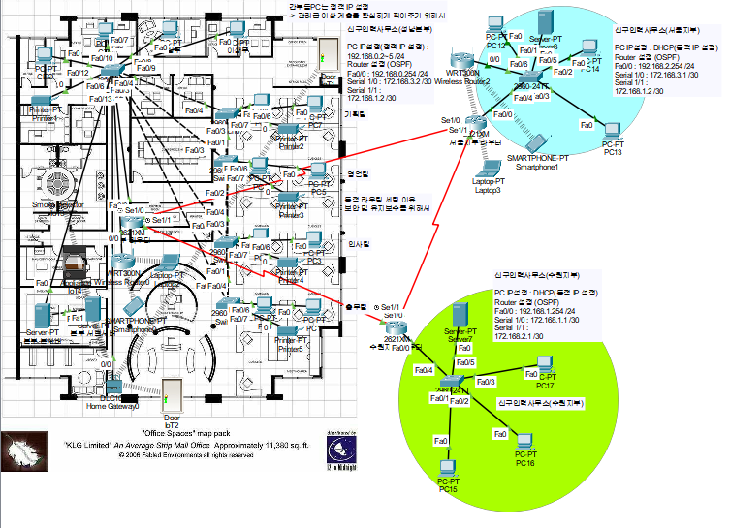

- PC01에서 Server1로 ping 테스트 캡쳐 (CTO -> 본부 본서버
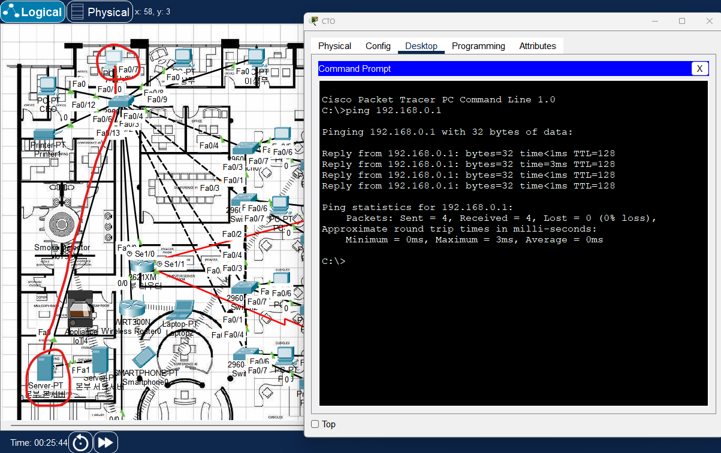

- Server(본부 본서버)의 AAA서버 셋팅
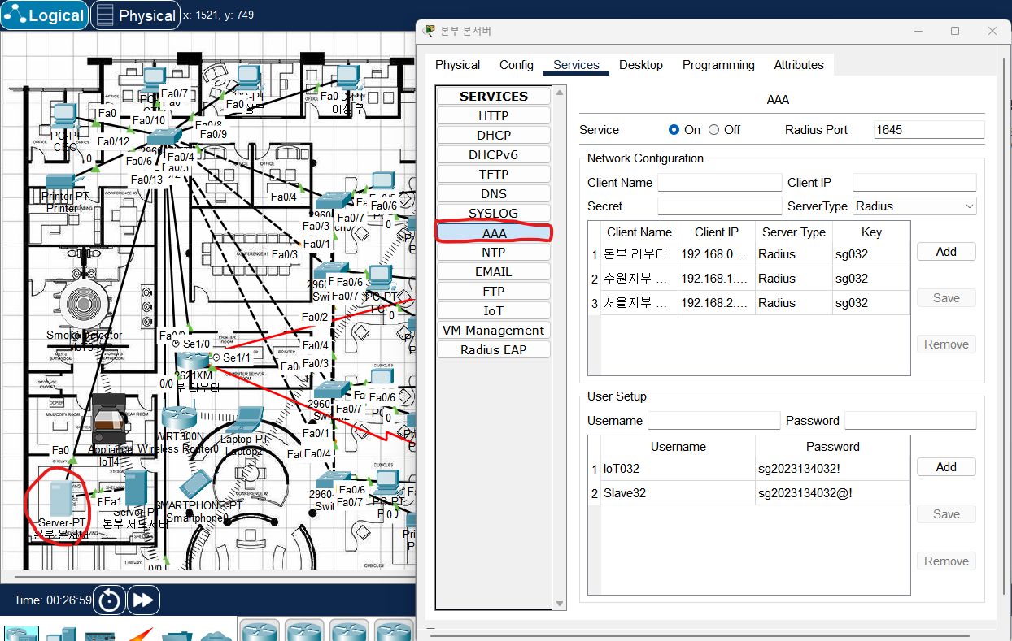

- AP1의 WPA2 EnterPrise 세팅
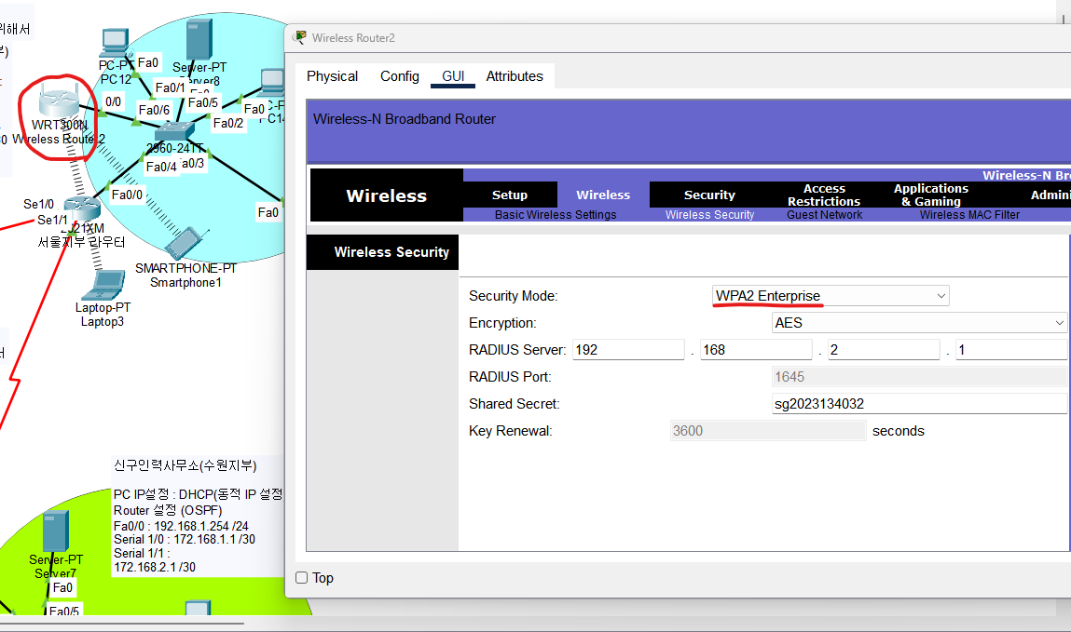

- AP2의 WPA2 Personal 세팅
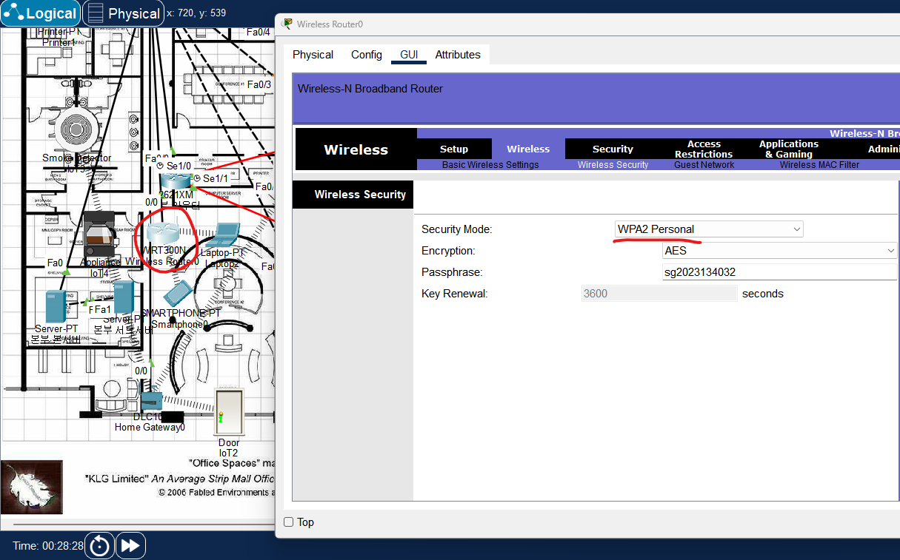

- 결과
본사 사무실 건물에 2개의 지부가 있는 구조로 구상하였습니다.
서비스를 제공하는 서버와 무선 라우터, 간부 라우터를 제외한 모든 IP는 DHCP를 통해 유연하게 장치를 추가할 수 있게 조치를 취했습니다.
DHCP를 설정한 이유는 보안 및 유지보수를 위해서, 그리고 네트워크 사용자들이 일일이 아이피 테이블을 확인하게 하지 않기 위해서 DHCP를 설정하게 되었습니다.
또한 라우터간 연결에 사용하는 네트워크는 네트워크 낭비를 방지하기 위해 서브넷을 사용하였는데 이를 RIP는 인식하지 못하여 OSPF로 모든 라우팅을 처리했습니다.
메인 DNS 서버는 모두 32.1.0.5을 사용하고, 서울 DNS 서버는 32.1.0.6, 수원 DNS 서버는 32.1.0.7 사용합니다.

